Domaine : mathématiques – géométrie Cycle : 3 Niveau : CM

Intitulé : La rose des vents avec logiciel de géométrie dynamique

« Les problèmes de reproduction ou de construction de configurations géométriques diverses mobilisent la connaissance des figures usuelles. Ils sont l’occasion d’utiliser à bon escient le vocabulaire spécifique et les démarches de mesurage et de tracé. » Prog. BO 2008.

ATTENTION : Cette séance ne peut se réaliser que si les élèves ont déjà une maîtrise suffisante du logiciel de géométrie dynamique CaRMetal.

Compétences mathématiques (2008):
- Tracer une figure simple à partir d’un programme de construction ou en suivant des consignes. (CM1)
- Tracer une figure (sur papier uni, quadrillé ou pointé), à partir d’un programme de construction ou d’un dessin à main levée (avec des indications relatives aux propriétés et aux dimensions). (CM2)
- Utiliser en situation le vocabulaire géométrique.

Compétences des TECHNIQUES USUELLES DE L’INFORMATION ET DE LA COMMUNICATION (B2i) :
- s’approprier un environnement informatique de travail

Objectifs opérationnels mathématiques :
- utiliser en situation le vocabulaire géométrique : segment, perpendiculaire, cercle, centre, rayon, milieu, droite, point d’intersection
- suivre un programme de construction

Objectifs opérationnels pour le B2i :
- utiliser la souris pour déplacer le pointeur et fixer la position du curseur, ou pour valider un choix.
- choisir le bon icône dans la palette du logiciel de géométrie dynamique.

Objectifs pour l'utilisation du logiciel :
- instrumentation sur les outils test ;
- utiliser la souris pour déplacer le pointeur et fixer la position du curseur, ou pour valider un choix ;
- cliquer au « bon endroit ».

Matériel et organisation : salle informatique + vidéoprojecteur, travail par binôme

Descriptif de la séance :

Ce déroulement est valable pour le CM1 et CM2.

Accroche
Collectif Oral (2 à 3 minutes)
La rose des vents aura pu être introduite lors du projet construction d’une boussole : le support étant un pavé droit sur lequel est dessiné une rose des vents surmontée d’une aiguille aimantée. On peut aussi l’introduire pour un projet de construction d’une rose des vents dans la cour.
Il peut faire suite à la reproduction de figure (ici, la rose) en environnement papier-crayon.

Consignes : « Nous allons construire à l’aide du logiciel de géométrie dynamique une rose des vents.»
Le programme est affiché au tableau (écrit par exemple sur feuille papier kraft) et la rose des vents vidéoprojetée.

1^{ière} phase :
Travail individuel 10 à 15 minutes.
Les élèves ouvrent le fichier «rose des vents.zirs»
Consigne: « Je vais vous distribuer un programme de construction que vous allez devoir suivre pour construire la figure avec CaRMetal (ou autre logiciel de géométrie dynamique).»
Les élèves travaillent par deux sur un laps de temps d'environ 10 à 15 minutes.
L'enseignant passera dans chacun des groupes afin de vérifier les constructions au fur et à mesure des étapes.

Le programme de construction en annexe est celui de la rose des vents à huit branches.

2^{ième} phase :
Mise en commun. Collectif, 15 minutes
On peut imaginer projeter les productions des élèves (productions justes et/ou inachevées et/ou présentant des erreurs caractéristiques sur la perpendiculaire par exemple, ou sur le nommage des points ou des segments mal reliés ou oubliés…).
On commentera ou débattra sur les productions projetées : « est-ce que cela vous semble correct ? Si non, pourquoi ? A-t-on bien suivi toutes les étapes ? … ».
Enfin, on demande à un élève de venir faire sur l'ordinateur relié au vidéoprojecteur la construction : à chaque étape de la construction, faire valider par les autres élèves.

Le programme de construction

Il en existe plusieurs, rien n’empêche de différencier en proposant des programmes différents selon les élèves.

ANNEXE (à photocopier en autant d’exemplaires que d’élèves)

La rose des vents à huit branches

- Trace un segment $\left[OE\right]$.
- Placer le milieu M du segment $\left[OE\right]$.
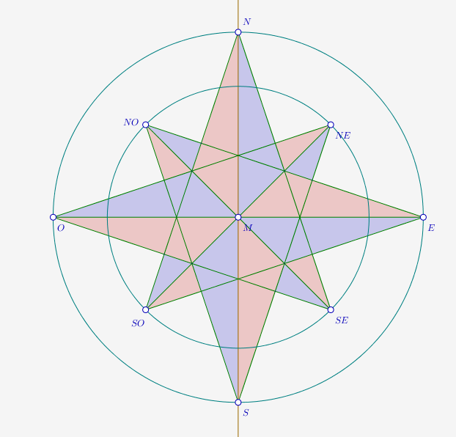
- Trace le cercle de centre M et de rayon MO.
- Trace la perpendiculaire au segment $\left[OE\right]$ qui passe par M.
- Elle coupe le cercle en N (vers le haut) et en S (vers le bas).
- Trace le segment $\left[ON\right]$.
- Place le milieu P du segment $\left[ON\right]$.
- Cache le segment $\left[ON\right].$
- Trace le segment $\left[NE\right]$.
- Place le milieu R du segment $\left[NE\right]$.
- Cache le segment $\left[NE\right].$
- Trace le segment $\left[ES\right]$.
- Place le milieu T du segment $\left[ES\right]$.
- Cache le segment $\left[ES\right].$
- Trace le segment $\left[SO\right]$.
- Place le milieu U du segment $\left[SO\right]$.
- Cache le segment $\left[SO\right].$
- Trace les segments $\left[TP\right],\left[RU\right],\left[OT\right],\left[OR\right],\left[EP\right],\left[EU\right],\left[SP\right],\left[SR\right], \left[NU\right] et \left[NT\right]$.
- Trace le cercle de centre M et de rayon MR.
- Renommer le point P en NO.
- Renomme le point R en NE.
- Renomme le point T en SE.
- Renomme le point U en SO.

Les élèves peuvent aussi utiliser l’outil polygone pour colorier leur rose des vents. (attention de faire nommer auparavant les points d’intersection pour faciliter le repérage des polygones à colorier).
Remarques :
- Pour cacher, sélectionner l’icône puis cliquer sur l’objet à cacher.
- On peut aussi pour les étapes de 6 à 17, faire placer directement les milieux sans passer par le tracé des segments et leur occultation.

Pour une progression sur l’utilisation d’un logiciel de géométrie dynamique, consulter le site de l’IREM de la Réunion : http://irem.univ-reunion.fr/spip.php?article386 (Premières activités de géométrie dynamique en primaire : quelques pistes) http://irem.univ-reunion.fr/spip.php?article571 (Bilan d’une séquence de géométrie dynamique au CE2) http://irem.univ-reunion.fr/spip.php?article391 (Activités ERMEL sur les cercles en géométrie dynamique) http://irem.univ-reunion.fr/spip.php?article472 (Géométrie dynamique au cycle 3 - Construction d’un rectangle
Fichier.zir est un fichier CaRMetal où la palette d’outils a été configurée pour être directement utilisable par les élèves.

